ЗАТВЕРДЖЕНО

наказ Державної служби морського та річкового транспорту України

від ____________ р. № ________

**Питання для перевірки теоретичних знань**

**кандидатів на отримання посвідчення судноводія   
малого/маломірного судна**

Тема 1: Правила судноплавства на внутрішніх водних шляхах України. МППЗС-72. Засоби навігаційної обстановки. Правила користування водними об’єктами для плавання ММС.

Основні положення обов’язкових постанов по морських портах.

1. Які основні особливості плавання при розходженні з іншими судами?
2. Які дії судна при проходженні небезпечних районів плавання?
3. Чи може судноводій ММС при обгоні транспортного судна показувати обмін сигналами?
4. Який порядок і пріоритетність розходження суден при одночасному підході до небезпечної ділянки плавання?
5. Чи можливий обгін судна, правому борту?
6. На якій відстані судно, що обганяє інше, повинне подати сигнал з 2-х тривалих і 2-х коротких звуків?
7. Що заборонене при обгоні?
8. Який щит встановлюються на фермі моста по центру фарватеру, для суден, що йдуть вниз за течією?
9. Який щит встановлюються на фермі моста по центру фарватеру, для суден, що йдуть вгору?
10. Для позначення габариту по висоті до 13 метрів на кожній опорі моста в місці проходження суднового ходу встановлюються?
11. Для позначення габариту по висоті до 10 метрів на кожній опорі моста в місці проходження суднового ходу встановлюються?
12. Для позначення габариту по висоті понад 16 метрів на кожній опорі моста в місці проходження суднового ходу встановлюються?
13. Для позначення габариту по висоті до 16 метрів на кожній опорі моста в місці проходження суднового ходу встановлюються?
14. Для проходу ММС під мостом в обох напрямах на його фермі встановлюється?
15. Які документи необхідні для плавання на ВВШ судноводіям ММС?
16. Які органи, проводить технічний нагляд за маломірними суднами?
17. Державний нагляд за безпекою на морському та річковому транспорті, в тому числі за маломірними (малими) судами здійснює?
18. Ким встановлюється термін відкриття та закриття навігації для маломірних суден?
19. Яка швидкість руху повинна бути при проході під мостами зі зустрічним рухом?
20. З якою швидкістю повинен здійснюватися масовий рух суден у межах міста?
21. Ким здійснюється випуск маломірних суден у територіальне море, внутрішні води України на відстань до 2 (двох) морських миль?
22. При обгонах моточовни, катери, які здійснюють обгін повинні обганяти другі судна?
23. На річці перетин курсу іншого судна рекомендується здійснювати?
24. У який термін часу повинно здійснюватися інформування підрозділів Державної прикордонної служби України при здійсненні виходу маломірних суден за межі 2-х морських миль?
25. На річці маломірним суднам дозволяється перетинати судновий хід?
26. На яку відстань від мостів заборонена якірна стоянка суден?
27. Швидкість в місцях масового відпочинку людей з буйковим огородженням повинна складатися?
28. Яка дистанція віддалення від берегу встановлена для ММС?
29. Про що інформує береговий заборонний знак: «Якір не кидати!»?
30. Про що інформує береговий попереджувальний знак: «Додержувати надводний габарит!»?
31. На яких УКХ каналах під час руху судна необхідно нести радіо вахту?
32. Що означає даний плавучий навігаційний знак системи МАМС,   
    регіон А?

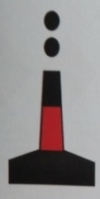

1. Який колір та порядок розташування бортових вогнів?
2. Які вогні судно з механічним двигуном довжиною менше 12 м може виставляти?
3. Який тип та призначення у вказаного на малюнку судна?

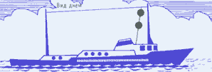

1. Яке судно несе даний сигнал?

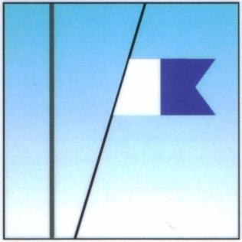

37. Яке судно несе на найбільш видному місці сигнал: чорний конус вершиною вниз?

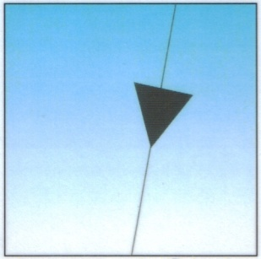

38. Що означають дані плавучі навігаційні знаки системи МАМС в регіоні А?

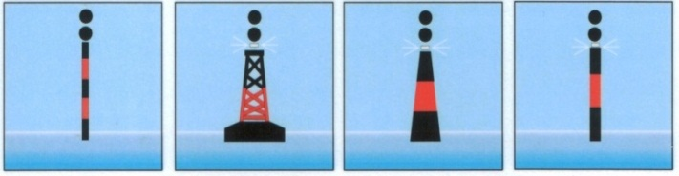

39. Що означає даний береговий знак?

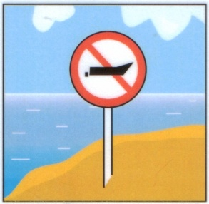

40. Що означають ці плавучі навігаційні знаки системи МАМС в регіоні А?

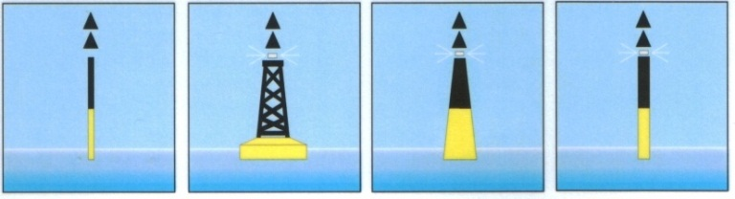

41. Що означає даний знак?

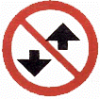

42. Що означає даний береговий знак?

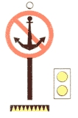

43. Яке судно несе даний сигнал: чорна куля на видному місці?

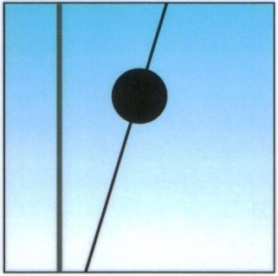

44. Які вогні має нести мале судно на стоянці, за винятком суднових шлюпок, вночі?

45. Яка форма мостового знаку є указником вісі суднового ходу для маломірних суден?

46. При здійсненні руху на річках маломірне судно, яке йде вверх?

47. Що означає даний знак?

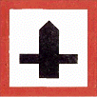

48. Як називається огорожа, що складається з вертикальних стійок, з'єднаних між собою ланцюгами, тросами або круглими прутами?

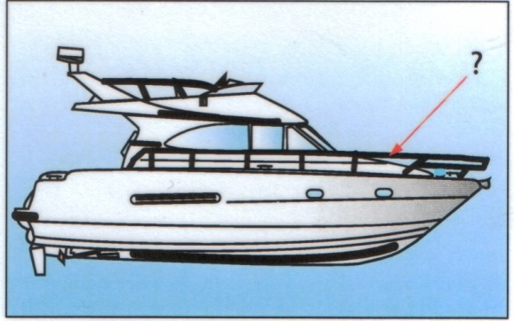

49. Яким способом здійснити перевірку на водонепроникність люкових зачинень?

50. Що означає даний плавучій навігаційний знак?

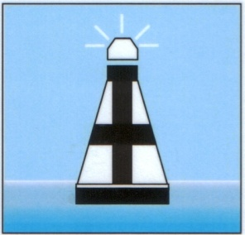

51. Здатність [судна](https://uk.wikipedia.org/wiki/%D0%A1%D1%83%D0%B4%D0%BD%D0%BE) залишатися на плаву і зберігати [остійність](https://uk.wikipedia.org/wiki/%D0%9E%D1%81%D1%82%D1%96%D0%B9%D0%BD%D1%96%D1%81%D1%82%D1%8C) та деякий запас [плавучості](https://uk.wikipedia.org/wiki/%D0%9F%D0%BB%D0%B0%D0%B2%D1%83%D1%87%D1%96%D1%81%D1%82%D1%8C) при пошкодженні його корпусу і затопленні одного або декількох відсіків, це - ?

52. Дії судноводія в ситуація зближення суден, що йдуть прямо один на одного?

53. Які з перерахованих сигналів відносяться до сигналів біди?

54. Яка швидкість судна вважається безпечною?

55. У який строк судновласники повинні зареєструвати маломірне (мале) судне після купівлі?

56. Визначити термін «база для стоянки маломірних (малих) суден».

57. У яких місцях заборонено обгін маломірного судна?

58. За яких умов дозволяється вихід маломірних (малих) суден?

59. Що повинен зробити судноводій перед виходом у плавання?

60. Як потрібно проводити перетин фарватеру (суднового ходу)?

61. Якщо виникає загроза зіткнення між вітрильним та моторним судном, хто повинен надати перевагу?

62. З якого борту може виковуватися обгін судна за межами суднового ходу?

63. За скільки метрів дозволяється починати обгін судна?

64. З якою швидкістю повинні здійснювати рух судна уздовж пляжів, місць масового відпочинку громадян, затоках, під мостами?

65. Чи дозволяється рух маломірних суден у темний час доби (від заходу та сходу сонця)?

66. Ким здійснюється випуск самохідних і несамохідних суден, інших плавзасобів у внутрішні води?

67. Як рекомендовано виконувати перетин курсу іншого судна?

68. У яких випадках встановлюється обмеження руху суден на акваторії бази стоянки?

69. Які встановлюються райони для плавання?

70. Якщо два малі судна прямують зустрічними курсами таким чином, що може виникнути небезпека зіткнення, то як кожне судно має змінити свій курс?

71. Під час зустрічного плавання судна, що прямують уверх, як повинні поступатися шляхом іншим суднам що прямують униз?

72. У якому випадку дозволено обгін судна?

73. З якою швидкістю дозволяється рух суден в нічний час?

74. Де дозволено пересікати судновий хід в межах міста?

75. Якщо два моторні судна наближаються по курсах, що перетинаються, яке судно повинно поступитися?

76. З якого напрямку судно вважається таким, що обганяє інше судно?

77. Що перш за все потрібно визначати при наявності небезпеки зіткнення?

78. У разі запобігання зіткнення, які дії з судном повинен зробити судноводій?

79. Які дії судна, яке поступається дорогою?

80. У якому випадку дозволяється зустрічне плавання суден?

81. Якщо судноводій помічає небезпеку зіткнення, які його дії?

82. У разі виникнення небезпеки, судна що прямують уверх, які сигнали повинні подати?

83. За допомогою чого високошвидкісні судна узгоджують між собою зустрічне плавання?

84. Які звуки судна подають у разі обгону з лівого боку?

85. Які звуки судна подають у разі обгону з правого боку?

86. Як здійснюється поворот суднами?

87. При здійсненні повороту праворуч або маневру, які сигнали подаються судном?

88. При здійсненні повороту ліворуч або маневру, які сигнали подаються судном?

89. Судна, що прямують уверх уночі та поступаються шляхом з правого борту суднам, що прямують униз, мають завчасно подати який сигнал з правого борту?

90. Судна, що прямують уверх удень та поступаються шляхом з правого борту суднам, що прямують униз, мають завчасно подати який сигнал з правого борт?

91. Де повинні рухатись маломірні судна по відношенню фарватеру?

92. Хто встановлює терміни щорічного відкриття та закриття навігації для маломірних суден?

93. Нічна ходова сигналізація одиночного судна.

94. Вогні буксирних суден на ходу.

95. Що потрібно мати на увазі під терміном «База»?

96. Що означає термін «Парусне судно»?

97. Де дозволяється зупинятись маломірним суднам у межах суднового ходу?

98. Що означає термін «безпечна швидкість»?

99. При якій видимості дозволяється рух маломірних суден?

100. Які вогні повинно мати маломірне судно при стоянці на якорі?

101. Який знак вказує на перехід фарватеру від одного берега до іншого?

102. З якою швидкістю маломірні судна повинні рухатися уздовж границь пляжів?

103.Управляти судном під час плавання має кваліфікована особа не молодше ніж…?

104.Що означає даний знак?



105. В яких межах забороняється постановка суден на якір?

106. Який знак що має маломірне судно, що йде під вітрилом і в той же час може рухатися за допомогою мотору?

107. За яких умов можливе використання водних лиж?

108. Знак на малюнку, що означає «УВАГА» знаходиться під літерою ?

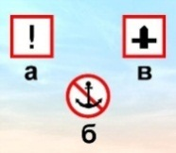

109. Обмін відмашками виконується не менше ніж за…?

110. В яких місцях дозволяється пересікати фарватер маломірним суднам в межах міст?

111. Що показує даний знак?

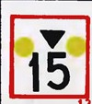

112. Що означає даний знак?

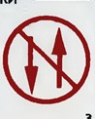

113. Що означає даний знак?

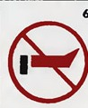

114. Що означає даний знак?

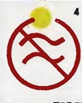

115. Що називають повороткістю?

116. Що називають креном?

117. Що означає даний знак?

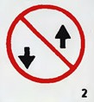

118. Що називають плавучістю?

119. Що показує даний знак?

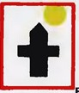

120. Що називається остійністю?

121. Знаки навігаційної плавучої обстановки на річках?

122. Які суднові документи на маломірних суднах до 75 к.с. повинні бути в наявності?

123. Сигналізація плавучих засобів які виконують водолазні роботи.

124. Яка відповідальність судноводіїв за порушення Правил плавання і Правил користування малими суднами?

125. Які правила руху під мостами?

126. На якій відстані від границі суднового ходу забороняється маломірному судну знаходитись на якорі?

127. Яка сигналізація суден органів судноплавного нагляду?

128. В яких випадках заборонено виходити в плавання маломірним суднам?

129. Міра безпеки при перевезенні дітей.

130. Які правила передачі управління судном іншій особі?

131. Який термін реєстрації маломірних суден?

132. Які маломірні судна не підлягають реєстрації в Державному судновому реєстрі України та в Судновій книзі України?

133. Зустрічне плавання-це?

134. Обгін-це?

135. Перетинання курсу чи обгін дозволяється..?

136. Який сигнал подають судна, що йдуть вверх і дають дорогу з лівого борту?

137. Який сигнал подають судна, що йдуть вверх і звільняють шлях суднам, що йдуть униз із правого борту?

138. Судна, що йдуть вверх і звільняють шлях суднам, що йдуть униз із правого борту, повинні завчасно подати світлоімпульсний сигнал (відмашку) з правого борту удень?

139. Судна, що йдуть вверх і звільняють шлях суднам, що йдуть униз із правого борту, повинні завчасно подати світлоімпульсний сигнал (відмашку) з правого борту уночі?

140. Вимоги до відмашки для суден, що йдуть вверх і звільняють шлях суднам, що йдуть униз із правого борту?

141. Коли розходження повинне відбутися   
лівим бортом, судна, що йдуть вверх, повинні подати?

142. Коли розходження повинне відбутися   
правим бортом, судна, що йдуть вверх, повинні подати?

143. Як судна повинні проходити через вузькі проходи?

144. Якщо судна, що йдуть вверх, бачать, що судно, яке йде вниз, входить у вузький прохід?

145. Якщо зустріч у вузькому проході стає неминучою та судноводій помічає небезпеку зіткнення, то судно повинне подати?

146. Коли існує вірогідність зіткнення, то судно, що обганяє інше судно ліворуч, повинне подати?

147. Коли існує вірогідність зіткнення, то судно, що обганяє інше судно праворуч, повинне подати?

148. Судно, що обганяють з лівого боку, повинне подати?

149. Судно, що обганяють з правого боку повинно подати?

150. Коли обгін неможливий через небезпеку зіткнення судно, що обганяють повинне подати?

151. На якій мінімальній відстані від судна, що наближається, дозволяється пересікати судовий хід малому судну?

152. При якій видимості малому судну забороняється виходити на судовий хід?

153. При якій висоті хвилі дозволяється виходити в плавання?

154. Яка швидкість судна вважається безпечною?

155. Статтями якого документа визначається розмір штрафів за порушення, допущені судноводіями?

156. Яке адміністративне покарання передбачено за управління маломірним судном, що не пройшло технічного огляду?

157. Яке адміністративне покарання передбачено за управління маломірним судном, що не несе бортових номерів і позначень?

158. Яке адміністративне покарання передбачено за умисне зупинення або стоянку судна в забороненому місці?

159. Яке адміністративне покарання передбачено за перевищення установленої швидкості руху?

160. Яке адміністративне покарання передбачено з порушенням обмежень по району та умовах плавання?

161. Яке адміністративне покарання передбачено за керування судном особою, яка не має права керування?

162. Яке адміністративне покарання передбачено за керування судном у стані сп’яніння?

163. При якій вантажопідйомності надувного безмоторного човна він підлягає державній реєстрації в Судновій книзі?

164. На протязі якого часу судноводій повинен повідомити орган реєстрації судна про будь-які зміни відомостей, що підлягають внесенню в Суднову книгу України?

165. При якій потужності двигуна маломірне судно підлягає державній реєстрації?

166. При перевозці на трейлері зареєстрованого маломірного судна, які документи повинні підтвердити право власності на це судно?

167. Які документи повинен мати при собі судноводій маломірного судна під час плавання?

168. Який вогонь одиночні малі моторні судна повинні нести уночі?

169. Які з перерахованих сигналів відносяться до сигналів біди?

170. Чи дозволяється зберігати незареєстровані маломірні судна на базі стоянок?

171. Обгін суден заборонено?

172. Гребні судна, водні велосипеди видаються напрокат особам, яким виповнилося

173. Моторні судна, водні мотоцикли і вітрильні судна видаються напрокат особам, яким виповнилося?

174. Що означає сигнал один короткий звук, який подає судно?

175. Що означає сигнал два коротких звуки, який подає судно?

176. Що означає сигнал три коротких звуки, який подає судно?

177. Маломірним (малим) суднам, за винятком випадків, коли вони виконують службові завдання, забороняється?

178. Вихід маломірних (малих) суден у плавання дозволяється при?

179. Яке судно несе на найбільш видному місці сигнал: чорний конус вершиною вниз?

180. При скоєнні адміністративного правопорушення, що тягне затримання маломірного судна, воно затримується до?

181. Що позначають жовті поплавці або жовті прапори, розставлені на поверхні води в безпосередній близькості від суднового ходу?

182. Яке судно несе сигнал: червоний конус вершиною вниз?

183. Протягом якого терміну громадянин, щодо якого винесено адміністративне покарання за порушення правил користування маломірними суднами, має право подати скаргу?

184. Що означає сигнал, піднятий на судні: два чорних кулі, розміщені по вертикалі?

**Тема 2: Лоція внутрішніх водних шляхів. Лоція прибережних морських шляхів.**

1. Що вивчає річкова лоція?

2. Як називається водний простір на річці для руху суден?

3. Як називається умовна лінія, що обмежує судновий хід?

4. Як називається умовна лінія в середній частині суднового ходу?

5. Як називається перехід суднового ходу від одного берега до другого?

6. Що є річковими перекочуваннями?

7. Що є річковими барами?

8. Які ознаки має льодостав?

9. Основне призначення річкової навігаційної карти при плаванні на ВВШ?

10. Що таке судноплавна обстановка на річках і водосховищах?

11. Що відноситься до берегових засобів навігаційного обладнання?

12. Що відноситься до плавучих засобів навігаційного обладнання?

13. Яке основне призначення кардинальних знаків системи МАМС?

14. Для чого використовуються в системі МАМС латеральні знаки?

15. Для чого використовуються в системі МАМС знаки спеціального призначення?

16. Для чого використовуються осьові знаки системи МАМС?

17. Для виміру яких відстаней на морі, застосовується морська миля?

18. У яких одиницях проводяться виміри відстаней при плаванні на озерах і річках?

19. З яких основних засобів можна отримати навігаційну інформацію?

20. Одиницею виміру яких відстаней на морі є - кабельтов?

21. Якими показниками характеризується судновий хід?

22. Як називається, короткий крутий вигин русла річки у межах долини?

23. Де використовується річкова навігаційна карта при плаванні суден?

24. Яким головним чином обумовлений гідрологічний, вітровий, хвильовий режим річок та водосховищ?

25. У яких місцях створюється морський стиковий бар?

26. Як називається понижена частина річкової долини, по якій тече вода при самих низьких рівнях?

27. Як називається гострий кут берега у місці злиття двох річок?

28. Як називається стійке скупчення наносів, відкладених по ширині русла?

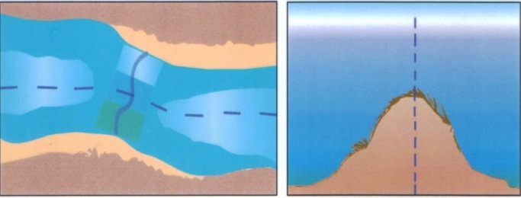

29. Як називається водний простір на річці, призначений для руху суден і позначений на місцевості і (або) на карті?

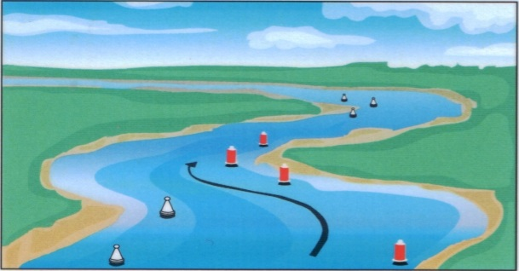

30. 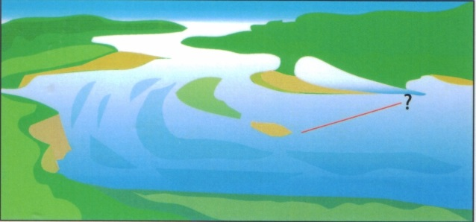Як називається наносне (без рослинності) надводне утворення в руслі, що омивається водою з усіх боків?

31. Як називається обертальний рух води за підводним або надводним виступом в яру?

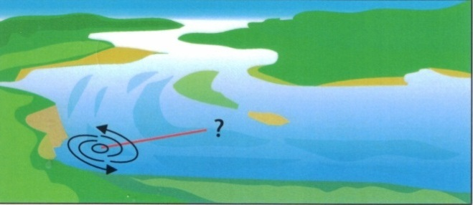

32. Як називається щорічно повторюваний підйом рівня води у зв'язку з сезонною зміною клімату і викликаний таненням снігу в басейні річки?

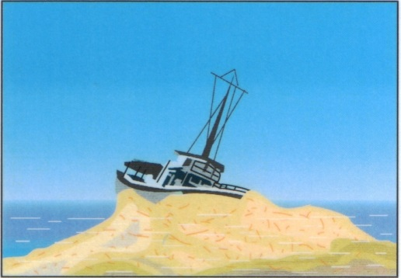33. Як називається піщана мілина-бугор, утворена на судновому ході по випадковим причин: за затонулими предметами, за суднами, що стоять на мілині?

34. Як називається знижена частина земної поверхні, розташована по обидві сторони річки на всьому її протязі?

35. Як називається частина річкової долини, затоплювана паводковими водами?

36. Як називається умовна лінія, що проходить у середній частині суднового ходу?

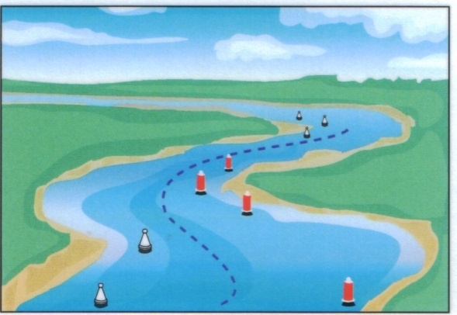

37. Як називається старе русло - колишня ізлучина, випрямлена новим руслом і ізольована від нього?

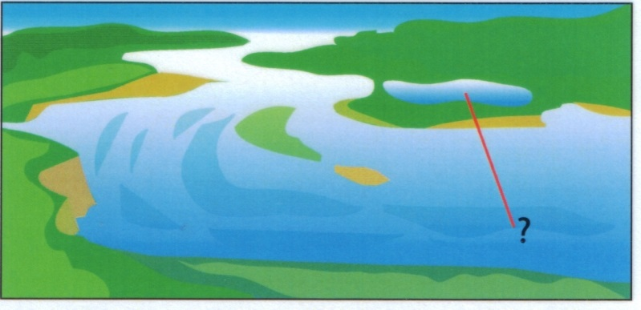

38. Як називається ділянка річки, де вода скоює безладні зворотно-поступальні рухи, утворюються при злитті потоків води з різними швидкостями течії, за опорами мостів, а також при обтіканні підводних перешкод, трохи нижче їх?

39. Що означає термін «Фарватер» (Судновий хід)?

40. Що таке річка?

41. Штучні перешкоди в руслі річок це?

42. Що означає термін «Сувідь»?

43. Які річки називають «класичними»?

44. Природні перешкоди в руслі річок?

45. Що називають ухвістьям?

46. Що називається водосховищем?

47. Види неправильних течій у руслі річок?

48. Що називається загатою?

49. Що таке кряж, яр, заплесок, пойма, уріз?

50. Як називається накопичення наносів по ширині русла?

51. Що таке межень?

Тема 3: Будова МС. Загальне знання судна, використання та наявність засобів забезпечення безпеки.

1. Чи може вважатися маломірним, судно завдовжки до 24 метрів, що перевозить 12 і більш пасажирів?

2. До якого класу маломірних судів відносяться рятувальні катери і човни?

3. До яких головних розмірів судна відноситься відстань, виміряна в плоскості мідель шпангоуту по вертикалі від кіля до верхньої палуби?

4. Як називається плоскість, яка проходить посередині корпуси судна і ділить його на дві симетричні частини?

5. Як називається вертикальна плоскість, яка проходить посередині судна і розташована перпендикулярно діаметральній плоскості?

6. Як називається горизонтальна плоскість, яка проходить по всій довжині судна і співпадаюча з поверхнею спокійної води?

7. До якої системи набору корпусу судна відносяться наступні балки: - кіль, стрингери, карлінгси, ребра жорсткості?

8. До якої системи набору корпусу судна відносяться наступні балки: - флори, шпангоути, бімси?

9. У яких відповідях перераховані всі можливі сили, що діють на корпус судна?

10. Для чого призначеній рульовій пристрій судна?

11. Для чого призначений якірний пристрій судна?

12. Для виконання яких функцій призначений швартовий пристрій судна?

13. Яке призначення осушної системи судна?

14. Для чого призначена протипожежна система на судна?

15. Чим визначається непотоплюваність судна?

16. При яких з перерахованих умов судно буде Остійним?

17. Яка кількість рятувальних кругів повинна бути на прогулянкових суднах, габаритною довжиною до 24 метрів?

18. Який з перерахованих елементів включає інерційні якості судна?

19. У разі, коли нахил судна відбувається в поздовжній площині це ...

20. Посадка судна, це положення судна відносно поверхні спокійної води. Чим вона визначається?

21. Плавучість судна характеризується запасом плавучості, в чому він виражається?

22. Чим забезпечується аварійний запас плавучості у маломірних суден?

23. Що є необхідною і достатньою умовою рівноваги плаваючого судна?

24. Які види робіт відносяться до суднових такелажних робіт?

25. Що називається транцем?

26. Як називається подовжня головна балка донного набору корпусу судна?

27. Що відноситься до під палубного набору корпусу судна?

28. Що таке форштевень?

29. Якими конструктивними елементами забезпечується загальна поздовжня міцність корпусу?

30. З якою періодичністю проводиться технічне обслуговування акумуляторних батарей на МС?

31. Як називається вертикальна носова балка, що є продовженням кіля?

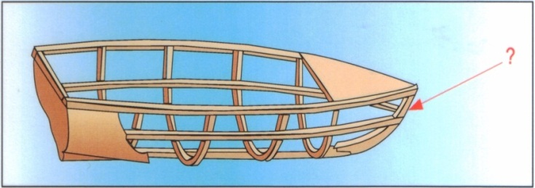

32. Як називається бортова частина балки поперечного набору корпусу судна?

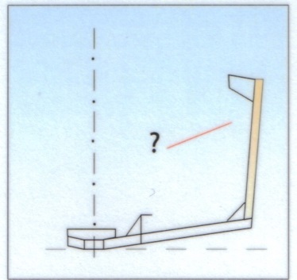

33. Який з цих якорів є адміралтейським?

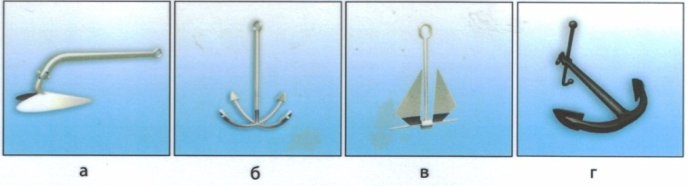

34. Як на цій схемі називається швартовий позначення цифрою 3?

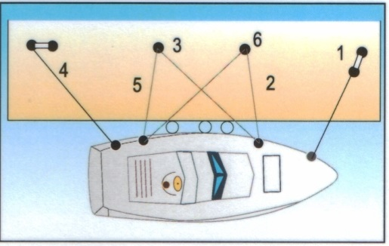

35. Як називається кормова поперечна перегородка, яка на маломірному судні служить для установки підвісного двигуна?

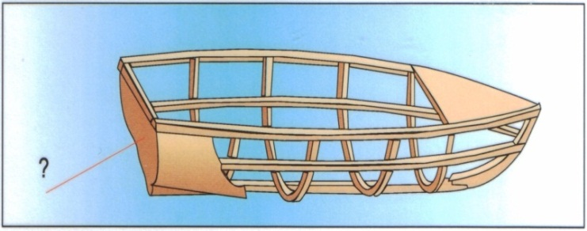

36. Кожне мале судно повинно бути забезпечене запасними електролампами на кожний електричний ліхтар у кількості?

37. Протягом якого часу потужність (ємність) аварійного джерела електричної енергії повинна бути достатньою для живлення споживачів, в процентному відношенні від часу, потрібного для роботи акумуляторної батареї, як основного джерела електричної батареї?

38. Що називається остійністю?

39. Що називається плавучістю?

40. Що називається креном?

41. Чи дозволяється на гребному човні встановлювати двигун?

42. Здатність судна утримувати плавучість та остійність при поступленні води через борт?

43. Що характеризує додаткову кількість вантажу, яке може прийняти судно, тримаючись на воді?

44. Здатність судна повертатись в нормальне положення рівноваги після дії сил, котрі вивели судно з цієї рівноваги-це…?

45. Корпус якого судна вважається з поперечним набором?

46. Швартовні і буксирні пристрої на маломірному судні?

47. Які конструкції судна можна віднести до поперечного набору корпусу?

48. Що називається транцем?

49. Які конструкції корпусу судна відносяться до продольного набору?

50. Що являється основним продольним зв’язком корпуса судна?

51. Що таке форштевень?

52. Що називається дрейфом судна?

53. Що таке ахтерштевень?

54. З якою метою на маломірному судні встановлюються блоки з пінопласту?

55. Ступінь захисту електрообладнання (джерел світла) повинний бути?

56. Кабелі, що розташовані горизонтально слід прокладати на відстані не менше?

57. Контроль опору антистатичного заземлення повинен проводитися переносними приладами будь-якого типу з напругою постійного струму?

58. Яким чином електричне обладнання, що охолоджується повітрям повинне розташовуватися?

59. Ширина міжбортового простору повинна становити?

60. Якщо борти судна побудовані за поздовжньою системою набору, відстань між шпангоутами не повинна перевищувати?

61. Якщо на судні типу N або С встановлені цистерни високого тиску вони повинні бути розраховані на робочий тиск?

62. Акумулятори повинні розміщатися?

63. Котушки одержують живлення від ланцюга пристрою, захист якого розраховано на струм не більше?

64. Висота комінгсів дверей і вхідних люків машинного відділення повинні завжди становити не менше?

65. Скільки пусків одного двигуна внутрішнього згоряння в підготовленому до пуску стані повинна забезпечувати ємність стартерної батареї?

Тема 4: Управління ММС з урахуванням сили вітру, течій, їх взаємодії та мінімальної глибини під кілем.

Управління ММС під час зустрічного плавання та обгону інших суден.

1. У чому полягають особливі умови плавання на ММС?

2. У чому проявляється вплив вітру на рух і управління маломірного судна?

3. Як впливають мілини на керованість судном?

4. Як діє течія на керованість судном?

5. Під впливом, яких чинників відбувається «дрейф судна»?

6. Які фактори впливають на величину дрейфу судна?

7. Який оптимальний спосіб управління МС за допомогою гіромагнітних компасів?

8. Які дії судноводія при управлінні МС в умовах сильного хвилювання на воді?

9. Як діяти при сильному хвилюванні повертаючи судно під вітер?

10. Як діяти при сильному хвилюванні повертаючи судно на вітер?

11. Яка з сил, що діють на перо керма, змінює напрямок руху судна під час перекладання його на деякий кут від ДП?

12. Яка команда подається на кермо при наближенні судна до призначеного курсу і кермо встановлюється в ДП?

13. Які дії слід зробити при плаванні судна на мілині?

14. У яких випадках дозволяється перетинання курсів і обгін суден?

15. Як повинні діяти судна, що йдуть курсами, які виключають усяку небезпеку зіткнення?

16. Як повинно діяти судно, якому при зустрічному плаванні чи при перетині курсів дають дорогу?

17. Як повинні поступити судна, які мають радіотелефонний зв'язок, при розходженні або обгоні?

18. У яких випадках швидкісні судна можуть рухатися у неводотоннажному положенні?

19. Яке з суден, повинне дати дорогу іншому, якщо їхні курси перетинаються?

20. Хто з 2-х малих суден, курси яких перетинаються таким чином, що може виникнути небезпека зіткнення, повинен звільнити дорогу?

21. Які дії повинні виконати судна, що йдуть вверх при зустрічному плаванні?

22. Чи подають сигнал про розходження, судна, що йдуть вверх пропускаючи з лівого борту судна, що йдуть вниз?

23. Чи повинні судна на підводних крилах і судна на повітряній подушці вимагати щоб всі інші судна давали їм дорогу?

24. Що таке обгін?

25. При яких умовах дозволяється обгін суден?

26. Як повинно діяти судно, яке обганяють?

27. З якого борту, маломірне судно, що обганяє, повинне обходити інше ММС?

28. Про що свідчить сигнал «п’ять коротких звуків» судна, яке обганяють?

29. Що повинно зробити ММС, якщо при здійсненні обгону воно створює високу хвилю?

30. Чи повинні зменшувати швидкість судна іншої категорії, коли їх обганяє ММС?

31. В яких випадках маломірному судну дозволено заходити та маневрувати на акваторії пляжів?

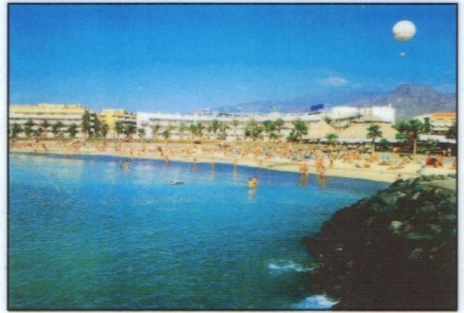

32. Чи повинне маломірне судно на ходу поступитися дорогою вітрильному судну?

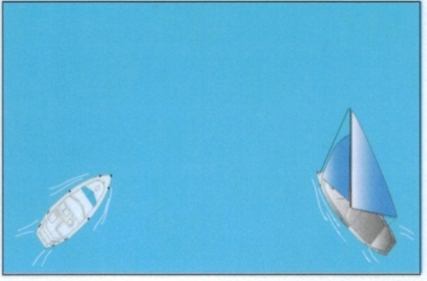

33. Якщо два моторних судна йдуть пересічними курсами так, що виникає небезпека зіткнення, яке судно повинно дати дорогу іншому судну?

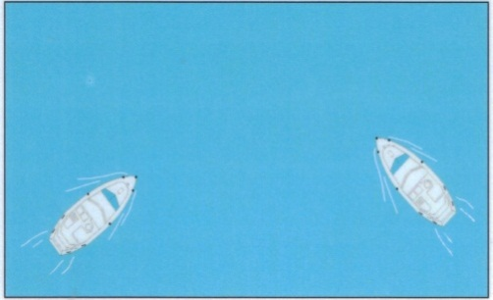

34. Як повинні маневрувати маломірні судна для розходження один з одним на акваторії, яка не має судноплавної обстановки?

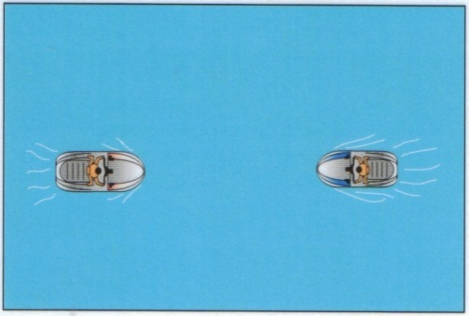

35. Звуковий сигнал?



36. Що вимірюється ручним анемометром?

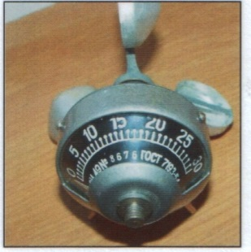

37. Як потрібно підходити на човні для спасіння потопаючого при вітряній погоді?

38. За скільки метрів можна починати обгін?

39. Які дії необхідно зробити водію маломірного судна, який потрапив в штормові умови, щоб забезпечити безпеку?

40. Який порядок розходження маломірних суден що відійшли від різних берегів назустріч один одному при небезпечному зближенні?

41. В якому випадку краще керувати судном, якщо воно рухається?

42. Дія вітру на судно залежить від?

43. Борт судна, звернений до вітру?

44. Борт судна, протилежний вітру?

45. Вітер, за напрямом корми судна?

46. Вітер, за напрямом носу судна?

47. Дрейф судна менший при?

48. Підхід судна, яке йде за течією, до причалу чи берега здійснюється?

49. Найбільший знос судно зазнає?

50. Під час руху судна на мілководді?

51. Під час руху судна на мілководді потрібно?

52. Виводити катер із суводі потрібно?

53. Дії судноводія для безпечного переходу через перекат?

54. На скільки градусів рекомендується перекласти руль в навітряну сторону відразу після падіння людини за борт, щоб здійснити підхід до неї з поверненням на зворотній курс?

55. На якій відстані, щоб запобігти присмоктуванню, необхідно проводити обгін на ММС великих суден?

56. Які дії повинен вжити судноводій ММС в районі перекату?

Тема 5: Маневрування в портах, на підходах до портів. Постановка на якір та швартування в будь-яких умовах.

Правила пропуску суден через шлюзи, маневрування в шлюзах.

1. Чи дозволяється ММС заходити в акваторії портів, суднобудівних заводів, терміналів?

2. На якій відстані дозволяється рухатись ММС від причалів портів, суднобудівних заводів, терміналів?

3. У який час доби дозволяється заходити в акваторію пасажирської та вантажної дільниці річкового порту?

4. Чи дозволяється ММС ставати на якір у межах якірної стоянки для транспортних суден?

5. Чи можна ММС швартуватись до транспортних суден, що стоять на рейдах портів?

6. Які існують варіанти підходу суден до причалу;

7. Як називається підхід маломірного судна до причалу?

8. Які дії потрібно виконати по підготовці судна до швартування?

9. Що потрібно враховувати при швартуванні судна до причалу?

10. Які з дій судна вважаються правильними при швартуванні до причалу?

11. У яких випадках дозволяється швартуватися до борту іншого судна?

12. У яких випадках рекомендується швартуватися з віддачою якоря?

13. На що потрібно приділяти особливу увагу при стоянці судна біля причалу?

14. Які існують варіанти відходу маломірних суден від місця швартування?

15. Які повинні бути умови до вибору місця якірної стоянки судна?

16. У яких місцях ММС забороняється ставати на якір?

17. Що включає підготовку маломірного судна до постановки на якір?

18. Яка процедура постановки судна на якір?

19. В чому полягають дії судноводія при забезпеченні безпеки стояни судна на якорі?

20. При яких умовах судно добре утримується на якорі при стоянці?

21. У який час, ММС можуть проходити шлюзи?

22. У який термін, судноводії суден, що йдуть на шлюзування, повинні повідомити про час підходу до меж шлюзу?

23. Хто керує процесом шлюзування суден?

24. Що являється дозвільним сигналом заходу суден до шлюзу?

25. Що являється дозвільним сигналом заходу суден до причальних пірсів?

26. У яких нормативних актах встановлюються особливі правила плавання через шлюзи окремого гідровузла?

27. Чи допускається при плаванні по підхідному каналу взаємний обгін суден усіх видів?

28. З якою швидкістю дозволяється входити до шлюзу?

29. Де дозволяється швартування суден у підхідному каналі при очікуванні шлюзування?

30. У яких випадках припиняється тимчасове шлюзування малих суден через шлюзи?

32. Який порядок шлюзування маломірних суден?

33. Які знаки, крім світлофорів, виставляються на стінках камер шлюзів та причальних пірсів?

34. Чи дозволяється швартування малих суден в камері судноплавного шлюзу під бортом інших суден?

35. Якою кількістю швартовних тросів повинне бути укомплектоване судно довжиною більше 6 м?

36. Як регулюється рух суден при шлюзуванні?

37. Яким чином повинні розходитися маломірні судна, коли одне з них відходить від берега, а інше йде вздовж берега?

38. При яких умовах здійснюється захід маломірних суден в аванпорт та в підхідний канал шлюзу?

39. Які дії необхідно вжити судноводію малого моторного судна, що має один гвинт правого обертання на передньому ходу, щоб втримати судно на заданому ходу

40. З якою метою на судні використовується плавучий якір

41. Як на малому судні потрібно підходити до необладнаного берегу при сильній хвилі

Тема 6: Загальні знання погодних умов. Плавання в несприятливих погодних умовах. Вихід судна з району несприятливих погодних умов.

1. Яке значення має метеорологія для судноводіння?

2. Яка із наук вивчає фізичні процеси у атмосфері і океанах та їх вплив на судноплавство?

3. В чому проявляються основні признаки зміни погоди до погіршення?

4. Про що свідчить таке явище, коли слоїсті хмари світлішають, а атмосферний тиск повільно збільшується?

5. В чому проявляються основні признаки зміни погоди до поліпшення?

6. Що називається нормальним атмосферним тиском?

7. Для чого використовується на суднах прилад барометр-анероїд?

8. Яке призначення має прилад барограф?

9. У чому проявляється вплив температури повітря на управління ММС?

10 Які явища характеризують вологість повітря?

11. В чому проявляється конденсація парів?

12. Як називається атмосферний вихор великого діаметру з низьким тиском повітря в центрі?

13. Як називається область високого атмосферного тиску?

14. Яким приладом обчислюється швидкість та напрямок вітру?

15. Яку назву має рух повітря у горизонтальному напрямку, якщо воно рухається з області високого тиску до області низького тиску?

16. Що таке істинний вітер?

17. Що таке уявний вітер?

18. Яким способом і в яких одиницях виміру визначають силу вітру по його дію на водну поверхню?

19. Який напрямок руху має вітер-бриз, що дує на побережжя морів і великих озер в день і в ночі?

20. Яку назву має сильний, поривчатий, теплий і сухий вітер, що дує з гір в долини?

21. Яку назву має сильний, холодний вітер, що дує з прибережних гір в сторону моря?

22. З яких причин виникає шквал – різке посилення вітру?

23. Як можливо передбачити зберігання поганої погоди по хмарам та місцевим признакам?

24. Як можливо передбачити зберігання хорошої погоди по хмарам та місцевим признакам?

25. Які бувають течії викликані вітром?

26. На які види і форми, залежно від стадії розвитку і умов льодоутворення бувають льоди?

27. Які явища свідчать про ознаки крижаних полів що наближаються?

28. В чому полягають особливості керування судном на мілині?

29. Як повинен діяти судноводій ММС при керуванні судном в умовах хвилювання та при штормі?

30. В чому полягає основне завдання судноводія при наближенні шквалу?

31. Який порядок руху швидкісних маломірних суден при видимості, менше 0,5 км?

32. Звуковий сигнал?

33. Дійсний вітер це - ?

34. Ознаки наближення циклону?

35. Яка кількість балів в шкалі оцінки хвилювання моря, розробленої Всесвітньою гідрометеорологічною організацією?

36. Чи дозволяється вихід маломірних (малих) суден в несприятливі погодні умови на внутрішніх водних шляхах України?

37. Дії судноводіїв маломірних (малих) суден при погіршенні гідрометеорологічних умов?

38. Яка кількість балів в шкалі оцінки сили вітру Бофорта?

39. Дії судноводія при штормі?

40. Дії судноводія при наближенні шквалу?

41. Які дії необхідно вжити судноводію малого судна, що попав в шторм, щоб забезпечити остійність?

42. Які дії необхідно вжити судноводію МС, що потрапив в шторм?

43. Як називається прилад для виміру швидкості вітру?

Тема 7: Навігація. Визначення положення судна, вибір безпечного курсу.

1. У чому полягають основи морської навігації?

2. Яким способом, при плаванні на ВВШ можна визначити положення МС?

3. Одиницею виміру великих відстаней на морі є - морська миля. Чому вона дорівнює?

4. Одиницею виміру незначних відстаней на морі є - кабельтов. Чому він дорівнює?

5. Однією із систем розподілення горизонту є румбова. На стільки румбів ділиться горизонт? Чому дорівнює один румб?

6. Відносно яких точок істинного горизонту можна визначити різні напрямки при плаванні?

7. Від чого залежить дальність видимого горизонту?

8. За допомогою чого можна приблизно визначити дальність видимого предмету?

9. Які напрямки наносяться або знімаються на навігаційних мапах;

10. У яких межах вимірюється курсовий кут (КУ) на орієнтир відносно діаметральної плоскості судна?

11. Як буде називатися положення орієнтира розташованого відносно діаметральної плоскості судна на 900 лівого або правого борту?

12. Під дією яких сил створюється магнітне схилення магнітного компасу?

13. Яким буває магнітне схилення і його знак?

14. Від чого виникає магнетизм суднового заліза?

15. Які показання знімаються з магнітного компасу?

16. Як буде називатися відхилення стрілки компасу під дією магнітних сил суднового заліза?

17. Яке найменування та математичний знак має девіація магнітного компасу?

18. У чому полягає принцип знищення девіації магнітного компасу?

19. У який термін знищується девіація магнітного компасу на судні?

20. Для чого складається таблиця остаточної девіації магнітного компаса?

21. Що називається загальною поправкою магнітного компасу?

22. Від якої точки горизонту і в якому напрямку відраховуються компасні напрямки?

23. З якою метою проводиться урахування поправок магнітного компасу?

24. У яких межах, від чого і в якому напрямку відраховується поправка компасу?

25. Для чого виконується виправлення курсів та пеленгів?

26. Для яких дій на судні виконується перевід курсів та пеленгів?

27. У яких межах, від чого і в якому напрямку, вимірюється географічна координата місця – широта?

28. Географічна координата місця – довгота. У яких межах, від чого і в якому напрямку вимірюється?

29. По якій стороні рамки навігаційної мапи визначається широта місця?

30. По якій стороні рамки навігаційної мапи визначається довгота місця?

31. Що означає визначення місця судна за крюйс-пеленгами?

32. Пеленг це -?

33. Що визначає Локсодрома?

34. Що означає позначення на навігаційній карті?



35. Як називається кут відхилення судна від курсу під дією вітру ?

36. В яких випадках існує загроза зіткнення з судном, що наближається?

38. Як називається прилад для вимірювання глибини?

39. Як називається прилад для вимірювання швидкості судна?

Тема 8: Використання рятувального обладнання та спорядження. Рятування людей, що знаходяться за бортом.

1. На які види поділяються сучасні суднові рятувальні засоби?

2. Які засоби відносяться до колективних рятувальних засобів?

3. Що включають до себе індивідуальні рятувальні засоби?

4. Що входить до складу допоміжних рятувальних засобів?

5. Які норми забезпечення прогулянкових МС індивідуальними засобами рятування?

6. Для чого використовуються колективні рятувальні засоби?

7. Яке призначення індивідуальних рятувальних засобів?

8. Якими приладами та способами проводиться спуск, підйом рятувальних шлюпок;

9. Якими способами та приладами спускаються на воду рятувальні плоти?

10. Відповідно якого нормативного акту повинно відбуватися покрашення і маркування рятувальних засобів?

11. Де повинні зберігатися на судні рятувальні жилети?

12. Яке основне призначення сигнального світлового буя (для рятувального кола)?

13. Який порядок використання рятувальних засобів на безпалубному маломірному (малому) судні?

14. Які дії треба виконати обов’язково перед спуском рятувальної шлюпки забезпечуючи її водонепроникність?

15. Що необхідно зробити при підготовці рятувального плоту до спуску?

16.Якими способами виконується посадка людей у рятувальні засоби?

17. Який термін дії світла та диму у світло димного буя для рятувального кола?

18. На підтримку скількох чоловік розраховане рятувальне коло?

19. Чим обов’язково повинен забезпечуватися рятувальний жилет?

20. Якої довжини повинен бути рятувальний кінець що закріплений до рятувального кола?

21. Яка повинна бути дальність видимості сигналів світло димового буя?

22. Для чого використовується гідротермо костюм?

23. Якими повинні бути першими дії потерпілим, що опинилися у воді?

24. Яке маркування повинно наноситися на рятувальні кола ММС?

25. Як повинно маневрувати ММС, рятуючи утопаючого?

26. Як належить виконувати підйом потерпілих з води в МС?

27. Якого кольору повинні бути рятувальні засоби?

28. Яка кількість рятувальних засобів має бути на маломірному судні?

29. Які дії повинно виконати ММС у випадку падіння людини за борт і виконання маневру «Простий поворот» з цієї події?

30. В якій кількості місць, використовуються надувні рятувальні плоти?

31. Яка кількість рятувальних кругів повинна бути передбачена на прогулянкових суднах, суднах для перевезення організованих груп людей, а також на самохідних поромах габаритною довжиною L ≤ 24 м?

32. Порядок використання рятувальних засобів на безпалубному маломірному (малому) судні?

33. Малі судна, що експлуатуються на внутрішніх водних шляхах (не морських) у водосховищах зон 2 і 3, забезпечуються піротехнічними засобами наступним чином:

34. Аварійний радіобуй супутникової системи зв'язку КОСПАС / САРСАТ?

36. Малі судна, що експлуатуються виключно на внутрішніх водних шляхах без виходу у (поза межами) водосховища, забезпечуються піротехнічними засобами наступним чином:

37. В денний час доби судноводій малого/маломірного судна бачить судно, яке на видному місці несе знак, що складається з квадратного прапора з кулею, що знаходиться під ним. Що це означає?

38. Що необхідно зробити для звільнення дихальних шляхів потерпілого?

39. На який максимальний термін може бути накладений кровоспинний джгут?

40. Постраждалий знаходиться без свідомості. Дихання, пульс відсутні. Ваші дії?

41. Де мають знаходитись індивідуальні рятувальні засоби під час руху маломірного судна?

42. Яку кількість людей може підтримувати на воді рятувальний круг?

43. Якого кольору повинен бути рятувальний круг?

44. Які рятувальні засоби мають знаходиться на маломірному судні і їх кількість?

45. Як потрібно підходити на судні для спасіння потопаючого при вітряній погоді

46. Як повинен маневрувати судноводій малого моторного судна, якщо при підході до людини за бортом з поворотом на 360 градусів не вдалося зупинитися з навітряної сторони від постраждалого

47. При посадці на борт судна з води на глибині з якої сторони необхідно забиратися на нього?

48. Як потрібно підходити на човні для спасіння потопаючого при вітряній погоді?

Тема 9: Техніка безпеки. Протипожежна безпека: запобігання та гасіння пожежі. Запобігання забрудненню водних шляхів.

1. Коли дозволяється вихід маломірних суден у плавання?

2. Чи входить в зобов’язання судноводіїв надавати у розпорядження контролюючих органів своє судно?

3. В чому полягає головне зобов’язання судноводія під час плавання?

4. Чи повинен судноводій вміти надавати допомогу потерпілим на воді?

5. Чи може судноводій відмовити потерпілому на воді в доставці його у лікарняні заклади?

6. Які дії зобов’язаний виконати судноводій на вимогу осіб, що контролюють безпеку руху?

7. Якою повинна бути ширина встановлених фарватерів для підходу до берега водних мотоциклів, водних велосипедів, атракціонів призначених для перевезення сидячих на них верхи пасажирів?

8. Якою повинна бути довжина буйкового огородження від берега встановленого на морі, для посадки та висадки пасажирів?

9. Якою повинна бути довжина буйкового огородження від берега встановленого на річці, для посадки та висадки пасажирів?

10. Якою повинна бути відстань між буями встановленого буйкового огородження, для посадки та висадки пасажирів?

11. З якою швидкістю дозволяється підходити та рухатися ММС у місцях масового відпочинку людей необладнаних буями?

12. Чи може маломірне судно у разі технічної несправності судна швартуватися до плавучих навігаційних знаків?

13. Чи дозволяється судноводію маломірного судна перевозити пасажирів, що знаходяться в стані алкогольного або наркотичного сп’яніння будь-якого ступеня?

14. Які дії повинен зробити судноводій, якщо під час руху судна, видимість різко зменшилась менше ніж на 500 метрів?

15. Що повинен знати судноводій маломірного судна при перевезенні вибухо та вогненебезпечних вантажів?

16. Який основний міжнародний документ регламентує охорону оточуючого середовища на морі?

17. В чому полягають практичні дії судноводія при попередженні забруднення навколишнього середовища нафтовими продуктами?

18. Яке сміття категорично заборонено викидати в любому місці Мирового океану?

19. На якій відстані від берега дозволяється викидати в море відходи з паперу, картону, скла, пляшок, черепків, за межами особливих районів?

20. В чому полягають практичні дії судноводія ММС при виявленні розливу нафтових продуктів?

21. Де з метою посилення охорони довкілля від забруднення та охорони рибних запасів, забороняється рух маломірних суден?

22. Де повинна проводитися заправка моточовнів паливно-мастильними матеріалами?

23. Де дозволяється зберігати промаслене ганчір`я та інше сміття?

24. Яка міжнародна Конвенція є нормативним документом з охорони життя на воді?

25. Які основні причини загибелі людей на воді?

26. Які основні вимоги правил поведінки на воді щодо безпеки?

27. Хто повинен на судні організовувати боротьбу з пожежею?

28. Яка ціль боротьби з пожежею на судні?

29. Що являється основними причинами пожеж на маломірних суднах?

30. Які першочергові дії судноводія маломірного судна при виникненні спалаху вогнища на судні?

31. Які суднові дизельні двигуни, повинні мати Свідоцтво EIAPP?

32. На яку відстань забороняється підпливати маломірним суднам до місць масового відпочинку?

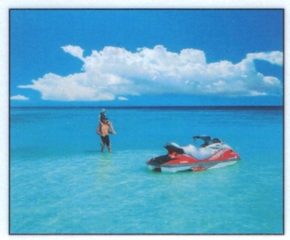

33 Яке адміністративне покарання передбачено за викидання за борт маломірного судна сміття та інших предметів?

34 З якої сторони необхідно підходити до палаючого судна для надання допомоги?

35 Яке адміністративне покарання передбачено за куріння у невстановлених місцях на суднах?

36 Які дії необхідно здійснити при проливанні шкідливих та небезпечних речовин (бензину, антифризу, гальмівних рідин, нафти та ін.)?

37 Що не можна використовувати для гасіння легкозаймистих речовин, таких як бензин і керосин?

38 З метою посилення охорони довкілля від забруднення та збереження рибних запасів, рух маломірних (малих) суден забороняється:

39 Яке адміністративне покарання передбачено за викидання за борт маломірного судна сміття та інших предметів

Тема 10: Дії у випадках аварійних подій: зіткнення суден, вихід з ладу двигуна, посадка на мілину, усунення течі води, допомога у надзвичайних ситуаціях. Запобігання аварійним подіям.

1. Який порядок виклику при аварійній події, берегові аварійні служби у разі необхідності?
2. Що являється основними причинами аварійності маломірних суден?
3. Одним із видів аварійних подій є:
4. перевертання маломірних суден з падінням людей за борт. В чому полягають обов’язки судноводіїв по запобіганню цих подій?
5. Як повинен діяти судноводій ММС під час навала або зіткнення суден?
6. У якому порядку, важливо, правильно розставити пріоритети з надання допомоги людям і судну в аварійної ситуації?
7. В чому полягають основні обов’язки судноводія МС стосовно безпеки судноплавства?
8. Як підходити до аварійного судна, яке знаходиться в дрейфі в притопленому стані, для надання допомоги людям?
9. Як підходити до аварійного судна, що має великий крен для надання допомоги людям?
10. Як підходити до аварійного судна, що має великий диферент (на ніс, корму) для надання допомоги людям?
11. Які дії, виконуються при надані допомоги аварійному судну, під час сильного вітру і хвилюванні, якщо воно втратило хід і керованість?
12. Як надати допомогу людям на маломірному судну, якщо воно знаходиться у положенні «уверх кілем»?
13. Як підходити до перекинутого парусного судна?
14. Як підходити до судна, що на мілині?
15. Як потрібно діяти при рятуванні людей коли на аварійному судні пожежа?
16. Кому з людей, що зазнали лиха, при рятуванні, потрібно надавати допомогу у першу чергу?
17. Яким чином виконується підхід на маломірному судні до людини, що тоне на течії?
18. Якими способами можна зняти судно, що опинилося на мілині?
19. Чи можливо зняти з мілини маломірне судно до 6 метрів, якщо воно залишилося на мілині під час відливу і зняти його надзвичайно важко?
20. Що повинен виконати судноводій маломірного судна при плаванні у сильний шторм?
21. Про що свідчить цей сигнал відповідно до МППЗС – 72 ?
22. Як розуміти сигнал, що подає судно у темний час доби. Правило 30. МППЗС-72?
23. Які причини можуть сприяти течі води до корпусу маломірного судна?
24. За допомогою яких засобів ліквідуються течі води, що стались від тріщин, швів, що розійшлися, невеликих пробоїни у корпусі ММС?
25. Що включає до себе порядок дії судноводія під час аварійної ситуації?
26. Червоне світло ракети, пущеної з судна, вказує на той факт, що:
27. Як потрібно діяти коли судно зазнало лиха на воді?
28. Від чого виникають основні несправності двигуна?
29. Які причини перегріву двигуна на моторному судні?
30. В чому полягають вимоги МППЗС – 72 щодо дії судноводіїв, по запобіганню аварійним подіям під час плавання?
31. Що повинні пам’ятати судноводії маломірних суден, застосовуючи МППЗС-72 відносно запобігання аварійним подіям?
32. У разі виникнення аварійної події на судні, судноводій повинен негайно повідомити будь-яким доступним способом:
33. Червоне світло ракети з парашутом або фальшфеєр червоного кольору вказує на той факт, що:
34. При визначенні наявності небезпеки зіткнення необхідно, перш за все, враховувати наступне:
35. Дії для попередження зіткнення?
36. Надання допомоги судну, що зазнало лиха на воді
37. Що повинні зробити водії маломірних суден які втратили хід та керування при зустрічному плаванні .

**Тема 11: ПОБУДОВА ВІТРИЛЬНИХ СУДЕН, ОБСЛУГОВУВАННЯ ВІТРИЛ ТА КЕЛАЖУ.**

1. Основним рушієм вітрильного судна є:

2. Які бувають види вітрил на вітрильних суднах?

3. Від чого залежить висока остійність вітрильного судна?

4. Від чого залежить швидкість ходу вітрильного судна?

5. Основні типи вітрил?

6. Чи можуть вітрильні судна користуватися водними об’єктами в період закритої навігації?

7. Як називається відстань між сусідніми шпангоутами?

8. Як називається вертикальна зв'язок (балка) бортового набору судна?

9. Для чого на задню стаксельну шкоту нашивається ультрафіолетовий захист?

10. Яким чином рекомендується складати знятий грот для подальшого його зберігання?

11. Який елемент вітрила є найбільш вразливим?

12. Яким чином рекомендується підвішувати вітрило для просушки на березі?

13. З'єднання сталевих тросів може виконуватися:

14. Якщо степс щогли розташований нижче палуби, діаметр щогли біля шпора повинен становити:

15. Які види такелажів використовуються на вітрильних суднах?

16. Для бігучого такелажу повинні використовуватися троси з:

17. Із якого волокна не допускається використання тросів?

18. Площа вітрильності повинна відповідати?

19. Рульова система для вітрильних суден в цілому повинна бути спроектована таким чином, щоб її робота забезпечувалася при тривалому крені до:

20. Чи дозволяється встановлювати на вітрильному судні додаткові кругові червоний та зелений сигнально-розпізнавальні ліхтарі?

21. Який сигнально-розпізнавальний ліхтар має бути на кормі вітрильному судні?

22. Які типи сигнально-розпізнавальних ліхтарів використовуються на вітрильному судні?

23. При повороті оверштаг вітрильне судно:

24. Підйомна сила на вітрилі або крилі виникає за рахунок?

25. Який вітер здійснює роботу у вітрилах судна та забезпечує його рух?

26. В якому напрямку необхідно здійснювати поворот на зворотній курс за умови сильного бокового вітру?

27. Напрямок якого вітру показує вітропокажчик який встановлюється на щоглі?

28. Загальна назва усіх снастей на вітрильному судні (тросів, канатів, линв, тощо):

29. Як називаються пристосування для натягування стоячого такелажу?

30. При повороті через фордевінд вітрильне судно:

31. Борт, що повернутий до вітру, називається:

32. Борт, що повернутий від вітру, називається:

33. Як називається зигзагоподібний рух вітрильного судна, коли судно лягає то на лівий галс, то на правий?

34. За якої умови судно йде у бейдевінд?

35. За якої умови судно йде у бакштаг?

36. Для чого застосовуються на парусних яхтах носовий та кормовий релінги?

**Тема 12: Керування водним мотоциклом (гідроциклом)**

1. Які можливі причини перегріву двигуна гідроцикли?

2. Як необхідно діяти водієві гідроцикли при перетині хвильового сліду від минулого судна?

3. На яку відстань забороняється підпливати гідроцикли до пляжів і іншим організованим місцях купання?

4. За допомогою якого пристрою здійснюється управління гідроциклом в горизонтальній площині?

5. У яких з нижче перерахованих випадків забороняється запускати двигун і починати рух гідроциклу?

6. За яких умов можна на гідроциклі перевозити дітей дошкільного віку?

7. Чим регулюється диферент гідроциклу?

8. Що забороняється при заправці гідроцикли паливом?

9. Як повинні маневрувати гідроцикли для розбіжності один з одним і іншими моторними плавзасобами на акваторії, що не має судноплавної обстановки?

10. В яких випадках гідроциклу можна заходити і маневрувати на акваторії пляжів?

11. Який наслідок може викликати засмічення водного отвору водоводу водомета травою, галькою або іншим сміттям?

12. При якому стані гідроциклу можна включати реверсивний пристрій?

13. Де має слідувати маломірне судно (в т.ч. гідроцикл) по судновому ходу, якщо немає можливості слідувати по кромці або за кромкою суднового ходу?

14. Що означає сигнал, піднятий на судні: два чорних кулі, розміщені по вертикалі?

15. Хто допускається до управління гідроциклами і іншими судами, що пройшли державну реєстрацію?

16. Яке адміністративне покарання передбачається за недотримання особою, керуючим маломірним судном, вимог навігаційних знаків?

17. Який індивідуальний рятувальний засіб має використовуватися при плаванні на гідроциклі?

18. В якому випадку гідроцикл стає некерованим?

19. До чого слід кріпити корінний кінець шнура безпеки?

20. Протягом якого терміну власник маломірного судна (гідроциклу) зобов'язаний повідомити в орган державної реєстрації судна про будь-яку зміну відомостей,

внесених до Суднової книги України?

21. Яке адміністративне покарання передбачається за недотримання особою, керуючим маломірним судном, встановленої швидкості?

22. Яке з перерахованих нижче дій водія не входить в число обов'язкових при контрольному огляді гідроциклу перед пуском двигуна?

23. Що забороняється маломірним судам при плаванні по ВВШ?

24. Чи можна використовувати гідроцикл в темний час доби?

25. Яке адміністративне покарання особи, яка керує маломірним судном, передбачається за навмисну зупинку або стоянку судна в заборонених місцях?

26. Яким чином слід кріпити гідроцикл на платформі причепа при транспортуванні по суші?

27. Які дії повинно зробити судно, з яким поступаються дорогою?

28. В якому з наступних випадків не дозволяється користуватися гідроциклом?

29. Використання гідроциклів дозволяється?

30. Яке адміністративне покарання передбачається за управління маломірним судном, що не пройшло технічний огляд?

31. Яке адміністративне покарання передбачено за керування маломірним судном, не зареєстрованим в установленому порядку?

32. У яких випадках обов'язково необхідно від'єднати шнур безпеки від вимикача?

33. На якій відстані від інших суден, берега і від тих, що купаються повинні знаходитися воднолижник і судно що його буксирує?

34. Як необхідно діяти судноводію гідроциклу при перетині хвильового сліду від пройденого судна?

35. Чи дозволяється підхід водних мотоциклів до берега, місцях масового відпочинку громадян?

36. Які відомості мають бути вказані на борту гідроциклу?

37. Конструктивне забезпечення непотоплюваності гідроциклу.

38. Безпечні методи керування гідроциклом.

39. Порядок посадки та висадки пасажирів на гідроцикл.

40. Скільки спортсменів воднолижників одночасно може буксирувати гідроцикл?

41. Варіанти швидкого зменшення швидкості гідроциклу.

42. За якої видимості можливе використання гідроциклу?

43. Якого типу рушій встановлений на гідроциклу?

44. Які можливі причини перегріву двигуна гідроциклу?